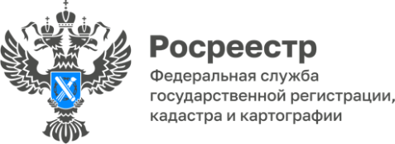
По итогам года доля электронных услуг Росреестра по заявлениям органов местного самоуправления составила 86%
В 2022 году доля электронных услуг Росреестра по заявлениям органов местного самоуправления составила 86%.
Лидерами являются Новоселовский район (100%), город Бородино (99%), Шарыповский муниципальных округ (99%), Боготольский район (97%), Дзержинский район (97%), Северо-Енисейский район (97%).
Отметим, что с 1 января текущего года органы государственной власти и органы местного самоуправления представляют заявления о государственном кадастровом учете и (или) государственной регистрации прав и прилагаемые к ним документы исключительно в электронном виде.
Электронное взаимодействие с органами местного самоуправления является важным инструментом упрощения регистрационных процедур, что напрямую влияет на качество государственных услуг для граждан и бизнеса.
Руководитель Управления Росреестра по Красноярскому краю Татьяна Голдобина:
«2022 год стал особенно плодотворным годом по увеличению доли электронных обращений со стороны органов местного самоуправления. Отмечу, что в целях оказания помощи органам местного самоуправления Управлением были организованы выездные занятия Школы электронных услуг, результатом которых стало значительное повышение уровня взаимодействия в электронном виде».
Заместитель Министра экономики и регионального развития Красноярского края Марина Лейман:
«Сегодня одной из ключевых задач Правительства края является перевод максимально возможного количества государственных услуг в электронный вид. Это большая работа в рамках федеральной концепции по трансформации системы государственного управления, которая позволит исключить избыточные административные процедуры в процессе взаимодействия органов власти при предоставлении услуг, повысит качество их оказания. Поэтому достижение стопроцентного показателя доли электронных услуг Росреестра по обращениям органов власти является нашей общей целью».

Материалы подготовлены Управлением Росреестра по Красноярскому краю
Контакты для СМИ:
тел.: (391)2-226-756
е-mail: pressa@r24.rosreestr.ru
«ВКонтакте» http://vk.com/to24.rosreestr
Telegram https://t.me/Rosreestr_krsk24
Одноклассники https://ok.ru/to24.rosreestr

